IP v6
Tác giả: Lê Anh Đức

Chương V: Các chiến lược triển khai IPv6

I. Các chiến lược triển khai IPv6: chúng ta sẽ bàn về cách triển khai IPv6 vào một mạng IPv4 đang hoạt động hay triển khai IPv6 cùng với IPv4. IPv6 và IPv4 sẽ vẫn cùng tồn tại với nhau cho đến khi ta không còn sử dụng IPv4 nữa. Tuy nhiên, việc này vẫn còn khá lâu vì IPv4 vẫn đóng một vai trò quan trọng trong mạng thế giới. Có nhiều phương pháp để triển khai IPv6, mỗi phương pháp sẽ có ưu và nhược điểm của nó và tuỳ vào trường hợp cụ thể mà ta triển khai, không có phương pháp nào là tốt nhất cho mọi trường hợp. Chiến lược cơ bản nhất là xây dựng các tunnel hay các VPN để chạy các giao thức IPv4 và IPv6 cùng với nhau ở các router và host. Những kỹ thuật này được sử dụng cho cả nhà cung cấp dịch vụ và khách hàng. Với những nhà cung cấp dịch vụ, những phương pháp này có thể là kết quả của những trường hợp sau:
• Các ứng dụng, dịch vụ của Internet như các hệ thống điện thoại tích hợp hay các thiết bị PDA có hỗ trợ Internet.
• Các khách hàng yêu cầu truy cập vào mang 6Bone hay giữa các site với nhau.
• Yêu cầu kết nối IPv6 giữa các nhà cung cấp với nhau.
• Yêu cầu định tuyến cho các IPv6 traffic trên backbone giữa các tunnel.
Những khách hàng có thể có những yêu cầu sau:
• Các ứng dụng yêu cầu IPv6.
• Sự triển khai các dịch vụ thoại qua IP yêu cầu thêm những địa chỉ.
• Sự bảo mật ở đầu cuối không được hỗ trợ bởi các tác vụ NAT.

II. Phân biệt các phương pháp triển khai: gồm 4 phương pháp triển khai cơ bản:
• Cấu hình các tunnel bằng tay qua một mạng IPv4 đã có, để bao đóng các traffic của IPv6.
• Thực thi các kỹ thuật có thể tự động xây dựng và chọn các tunnel dựa trên IPv6 header.
• Cung cấp các liên kết ảo chuyên dụng như ATM, Frame Relay PVC hay MPLS VPN.
• Thực thi một dual-stack network để cho IPv4 và IPv6 được triển khai.
Để thực thi các phương pháp này, ta cần nâng cấp các router để có thể chạy các giao thức của cả IPv4 và IPv6. Các router này được gọi là dual-stack router.
1. Cấu hình IPv6 qua các IPv4 tunnel:
Đây là cách nhanh và dễ nhất để triển khai IPv6 qua những vị trí bị giới hạn. IPv6 chỉ xuất hiện ở các access point có hỗ trợ các IPv6 host. Interface hỗ trợ IPv6 segment sẽ được cấu hình cho cả IPv4 và IPv6 hay chỉ là IPv6. IPv6 traffic sau đó sẽ được đóng gói vào các IPv4 packet để truyền qua mạng. Chỉ những router hỗ trợ các tunnel interface ở đầu vào và cả đầu ra mới yêu cầu là dual-stack (chạy cả IPv6 và IPv4). Mỗi tunnel interface sẽ xử lý các IPv6 packet giống như cách các interface vật lý xử lý. Các IPv6 host sẽ sử dụng địa chỉ của tunnel làm default gateway và một giao thức định tuyến (như RIPv6) để forward các packet giữa các tunnel.
2. Cấu hình Tunnel bằng tay: các IPv6 packet được đóng gói trong các IPv4 packet ở phần payload. Một dual-stack router được sử dụng ở các điểm cuối của tunnel. Với toàn bộ gói IPv6 được đóng gói trong IPv4 payload thì các header của IPv6 sẽ không bị thay đổi. Tuy nhiên, bạn phải cấu hình bằng tay các tunnel cho mỗi kết nối, nên nếu trong một mạng lớn thì việc kết nối sẽ khó khăn hơn.
Ví dụ:
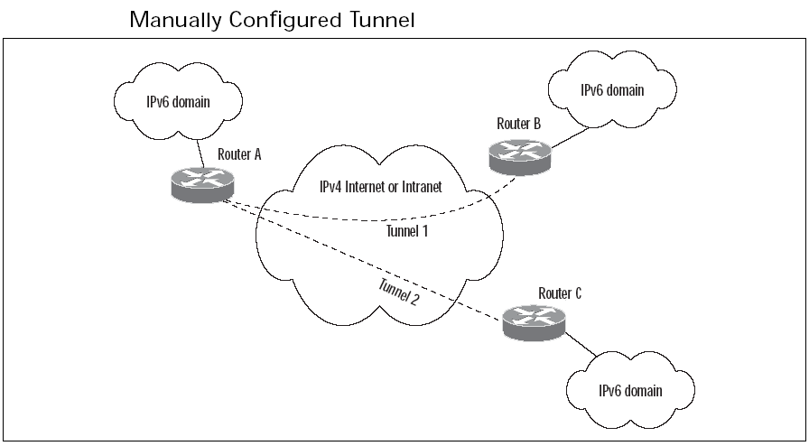
Nếu router B gửi một packet cho router C thì nó phải đi qua tunnel 2 để đến router A trước khi nó đến router B qua tunnel 1. Các packet sẽ được định tuyến qua mạng IPv4 dựa trên địa chỉ đích của tunnel. Không cần định tuyến dựa trên địa chỉ IPv6 đích, chỉ địa chỉ đích tunnel là được định tuyến. Ở ví dụ trên thì các router A,B,C là các dual-stack router.
Với các nhà cung cấp dịch vụ thì họ cần xây dựng các tunnel giữa các site của khách hàng , còn với khách hàng thì phải thực hiện giao tiếp giữa 2 IPv6 domain qua một mạng IPv4.
Ở kỹ thuật này thì bạn cần cấu hình trên các dual-stack router để nó có thể bao đóng được IPv6 traffic.
3. Các kỹ thuật tạo tunnel động: là một kỹ thuật mà 32 bit cuối của địa chỉ IPv6 được thay thế bởi một địa chỉ IPv4 và 6 phần còn lại bằng 0. Do đó, sẽ tạo ra một địa chỉ IPv6 có dạng: 0:0:0:0:0:0:A.B.C.D hay ::A.B.C.D. Mặc dù cách này cung cấp một cách động để xây dựng các tunnel, nhưng sẽ không tận dụng được tầm địa chỉ lớn của IPv6 vì mỗi host phải có một địa chỉ IPv4kỹ thuật này sẽ không tận dụng được IPv6 và không phù hợp cho những môi trường lớn. ISATAP là một kỹ thuật mở rộng của kỹ thuật này.
4. 6to4 tunnel động: với kỹ thuật này thì mạng IPv4 sẽ được xem như một liên kết unicast P2P. Mục đích của việc sử dụng 6to4 tunnel là kết nối các IPv6 domain chứ không phải các host, tuy nhiên kỹ thuật này khó mở rộng. Mặc dù các gói IPv6 được bao đóng bên trong các gói IPv4, nhưng các tunnel lại không được định nghĩa. Và 13 bit TLA đó là: 0x0002 hay :2002::/16. 32 bit tiếp theo (high level NLA) sẽ là địa chỉ IPv4 toàn cục của interface router. Khi một 6to4 router nhận được một IPv6 packet không phải thuộc domain của nó với một TLA là 2002, nó sẽ bao đóng dữ liệu trong gói IPv4 packet và thiết lập trường protocol thành 41. Router sau đó sẽ sử dụng high level NLA (32 bit IPv4) như là một địa chỉ đích và định tuyến gói tin qua mạng IPv4. Còn nếu TLA khác 2002 thì packet sẽ được bao đóng và gửi ra một default route đến một 6to4 router khác để forward. Địa chỉ 6to4 có dạng:
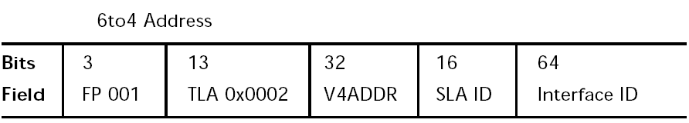

Ví dụ:
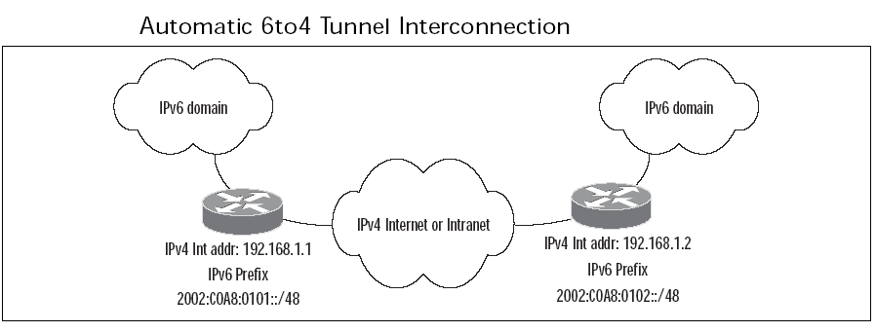
5. ISATAP tunnel: Intra-site Automatic Tunnel Addressing Protocol (ISATAP) giống với 6to4 chỉ có 1 cái khác là: 6to4 nhúng địa chỉ IPv4 trong NLA ID, còn ISATAP sử dụng một loại đặc biệt là “FE” và chèn địa chỉ IPv4 vào các trường TSE và TSD của gói IPv4. Nghĩa là ISATAP được sử dụng để kết nối intranet, còn 6to4 là kết nối giữa các domain. Việc tiếp cận này có những lợi ích sau:
* Các địa chỉ khả tóm tắt toàn cục AGU có thể được tạo ra và định tuyến qua mạng IPv6.
* Cả địa chỉ public và private đều có thể được sử dụng trong ISATAP tunnel.
Định dạng của ISATAP là:
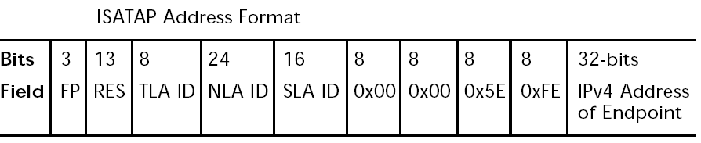

6. 6over4 tunnel:
Đây là một phương pháp tunnel động khác, sử dụng địa chỉ IPv4 như là 32 bit cuối của interface address của IPv6. Các gói tin IPv6 được đóng gói trong các gói IPv4 với loại giao thức là 41,và IPv6 frame sẽ có dạng: FE80::A.B.C.D. 6over4 sử dụng IGMP để thông báo cho các IPv4 router cục bộ sử dụng 6over4. Do sử dụng multicast nên bị giới hạn.

